SENAC
PROGRAMADOR WEB

EQUIPE: HUGO, JOÃO FILIPE, MIGUEL E MURILO

DOCUMENTAÇÃO DO SITE ITAJUBÁ SEM FILTRO

ITAJUBÁ
2026
1.INÍCIO

No início do curso de programador web, a turma foi informada que para a conclusão do primeiro módulo seria necessário a criação de um website pela equipe e que tivesse alguma utilidade para a cidade. Tendo isso em vista, a equipe composta por Hugo, João Filipe, Miguel e Murilo, decidiram levar em consideração os grandes problemas da cidade de Itajubá e transformar isso em uma ideia de um site inspirado no Reclame Aqui, chamado Itajubá Sem Filtro, onde os cidadãos do município poderiam reclamar sobre determinados pontos da cidade, como infraestrutura, limpeza, poluição, entre outros, levando sempre em consideração as normas de convivência exigidas, sem ofensas.
A partir desse ponto, queríamos pensar primeiramente em uma paleta de cores que poderia chamar atenção dos usuários, e que passasse um sentimento de tranquilidade para manter a harmonia. Usando o site COOLORS, geramos uma paleta composta por cores que transmitam a sensação de conforto, descontração e acolhimento, garantindo uma melhor experiencia aos usuários que utilizem do site.
Utilizamos um sistema simples de códigos para que seja de fácil acesso e interpretação de todos os usuários, para que nossas ideias fossem organizadas conforme o projeto fosse tomando forma, foi usado o MIRO, colocamos os princípios básicos do site, como: o que já havíamos feito, o que faltava e o que estava em andamento, decidimos também o nome do site por meio de uma conversa em que todos participaram e chegaram a um resultado final, o Itajubá Sem Filtro.
O CSS foi responsável por dar vida ao site e nos mostrar os futuros resultados de estética do site, aplicamos as cores e cuidamos de cada mínimo detalhe para que os usuários se sentissem inclusos e a vontade para deixarem suas reclamações.

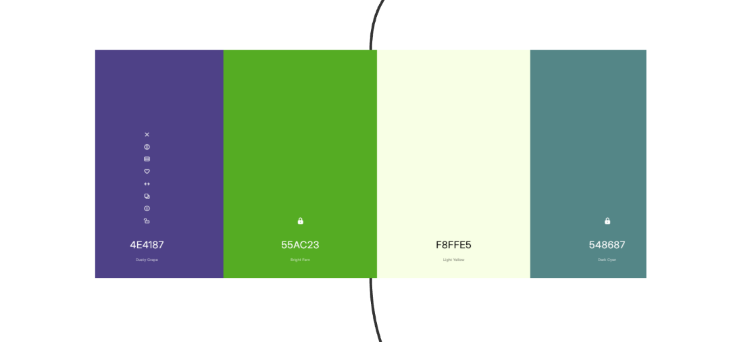
Tivemos ideias de protótipos e inspirações para chegarmos no resultado final.

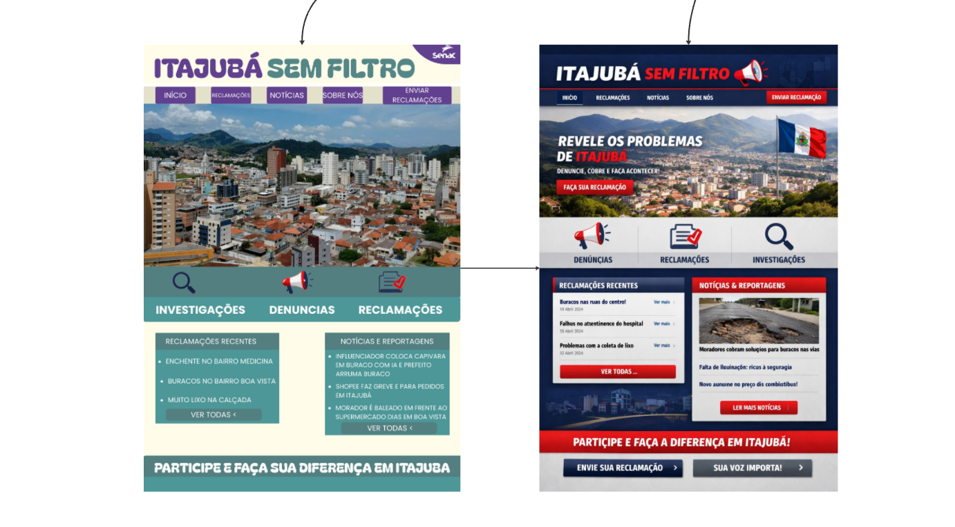

2.INTRODUÇÃO AO JAVA SCRIPT

Durante as aulas de Programação, o professor nos introduziu a linguagem de programação Java Script, que foi responsável por dar dinamismo para dentro do nosso site, fazendo com que o protótipo finalmente se tornasse interativo. Aplicamos códigos como

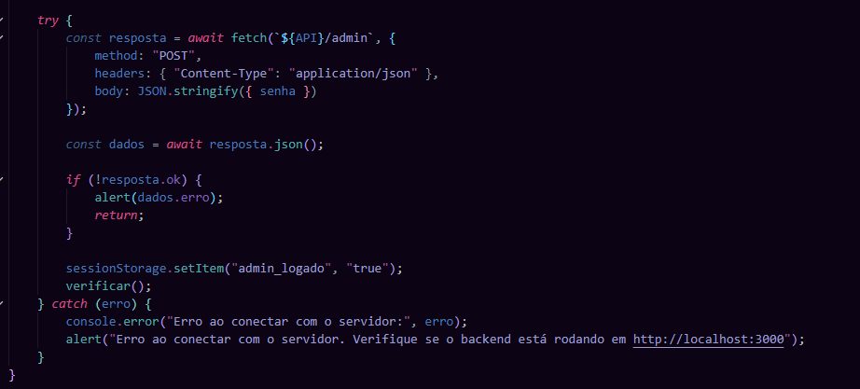
Esse código implementa uma verificação de que se o servidor está funcionando corretamente, ele envia a senha ao Backend, verifica se a resposta foi bem-sucedida, em caso de falha de conexão ou erro na resposta, informa o usuário do VSCode.

2.1.SERVER.JS

Com a implementação do Server.js, dentro do nosso site pode obter respostas das interatividades feitas no script.js, fazendo com que pudessem ser vistas e curtidas.
Nossa equipe apresentou dificuldades em relação ao Backend/Server.js, porém com o passar das aulas, fomos aprimorando cada vez mais as habilidades com essa linguagem, separamos o trabalho por quem tinha mais afinidade em cada parte, sem deixar que o projeto ficasse mais pesado para cada membro da equipe. Utilizamos métodos que seriam considerados eficazes dentro do site e que seriam de fácil entendimento, com a ajuda do professor, foi possível concluir grande parte do projeto.

3.METODOLOGIA
Antes de ser desenvolvido por completo, o site passou por várias observações críticas e pedagógicas, diante dos desafios propostos pela ideia do projeto, foram consideradas alguns tópicos em explicito, como por exemplo:

- PÚBLICO ALVO - para qual parte da população seria destinado o nosso projeto, em sua forma final e utilitária;
- FUNCIONALIDADE – como poderíamos ajudar a cidade com o projeto que iríamos desenvolver;
- COMPLEXIDADE – qual seria a dificuldade de criar um projeto que nos agradasse e que ao mesmo tempo atendesse os requisitos necessários.

4.EVOLUÇÃO
Com o passar das versões, evoluímos nossas ideias e introduzimos mais coisas funcionais para o site, como banco de dados e novas funções no script.js, que ajudariam no funcionamento do site. Nas versões iniciais tínhamos apenas funções visuais, que tecnicamente, não teriam muitos benefícios para a publicação e uso do site, como o botão de alterar o tema da página, que preferimos tirar da versão final.

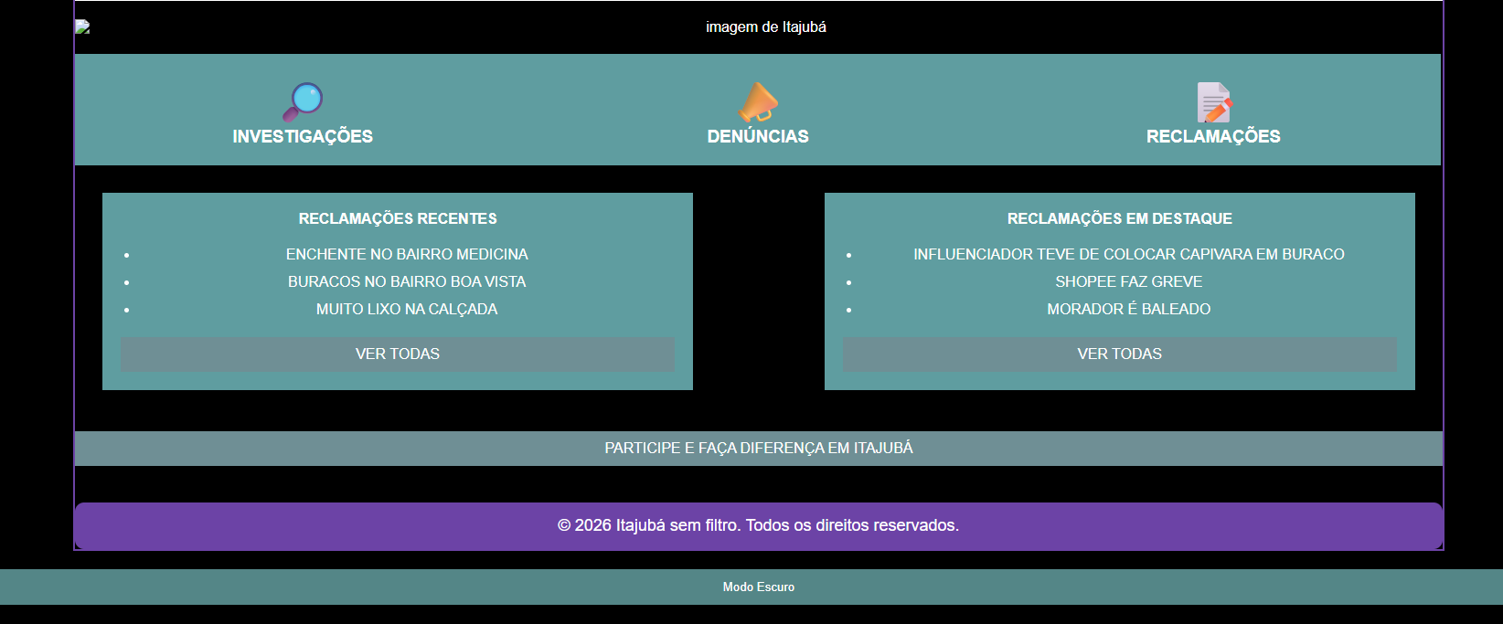

O processo foi repleto de dificuldades e problemas, que com o tempo foram resolvidas tirando as dúvidas com o professor e com a ajuda dele na criação, com certeza a parte mais complicada da criação foi a parte de fazer o server.js. que nos causou grandes dúvidas, tanto na parte lógica quanto na de estrutura, fazendo várias entregas de trabalhos ficarem incompletas, mas com o tempo fomos nos aperfeiçoando e melhorando nosso entendimento.

5.CONCLUSÃO
Hoje, dia 01/07/26, concluímos o primeiro projeto sobre o nosso site, Itajubá Sem Filtro, como a finalização da versão atual do site representa a conclusão do primeiro módulo, considerando os desafios enfrentados ao longo do desenvolvimento. Esses desafios envolveram tanto a implementação das ideias propostas quanto a garantia do funcionamento correto de todas as funcionalidades, contribuindo para o aprimoramento do sistema até sua versão final.
No desenvolvimento da finalização preferimos por não mudar tanto as funções já existentes, apenas aprimoramos e adicionamos. Entre os aprimoramentos estão o botão de deletar a reclamação apenas para administradores do site, usando a função DELETE no backend e uma função no frontend, e a página de perfil; todas as funções foram implementadas com banco de dados, como foi exigido e também necessário para o bom funcionamento do site.
Cada integrante do grupo contribuiu para a finalização do site de alguma forma, Hugo e Murilo realizaram a resolução de bugs antes existentes que estavam prejudicando o funcionamento final. A função DELETE foi criada também por Hugo. Miguel implementou e criou a página de perfil e realizou as ligações com o banco de dados. Para finalizar, João Filipe em conjunto com Murilo, realizou a documentação mostrando um pouco do nosso processo de criação.
Todas as partes da realização do projeto final foram feitas no SENAC o que ajudou na comunicação entre nós membros, consequentemente na criação em grupo e as ideias em conjunto, fazendo que nenhum ficasse sem fazer nada.
Por fim, a publicação está sendo realizada agora por João Filipe e Miguel, que utilizando o GitHub, Render e Aiven, fazem uma publicação limitada em questões de armazenamento por causa a versão gratuita das ferramentas, porém para uma versão inicial, atende nossos requisitos principais.

